Stasiun Tanpa Akhir

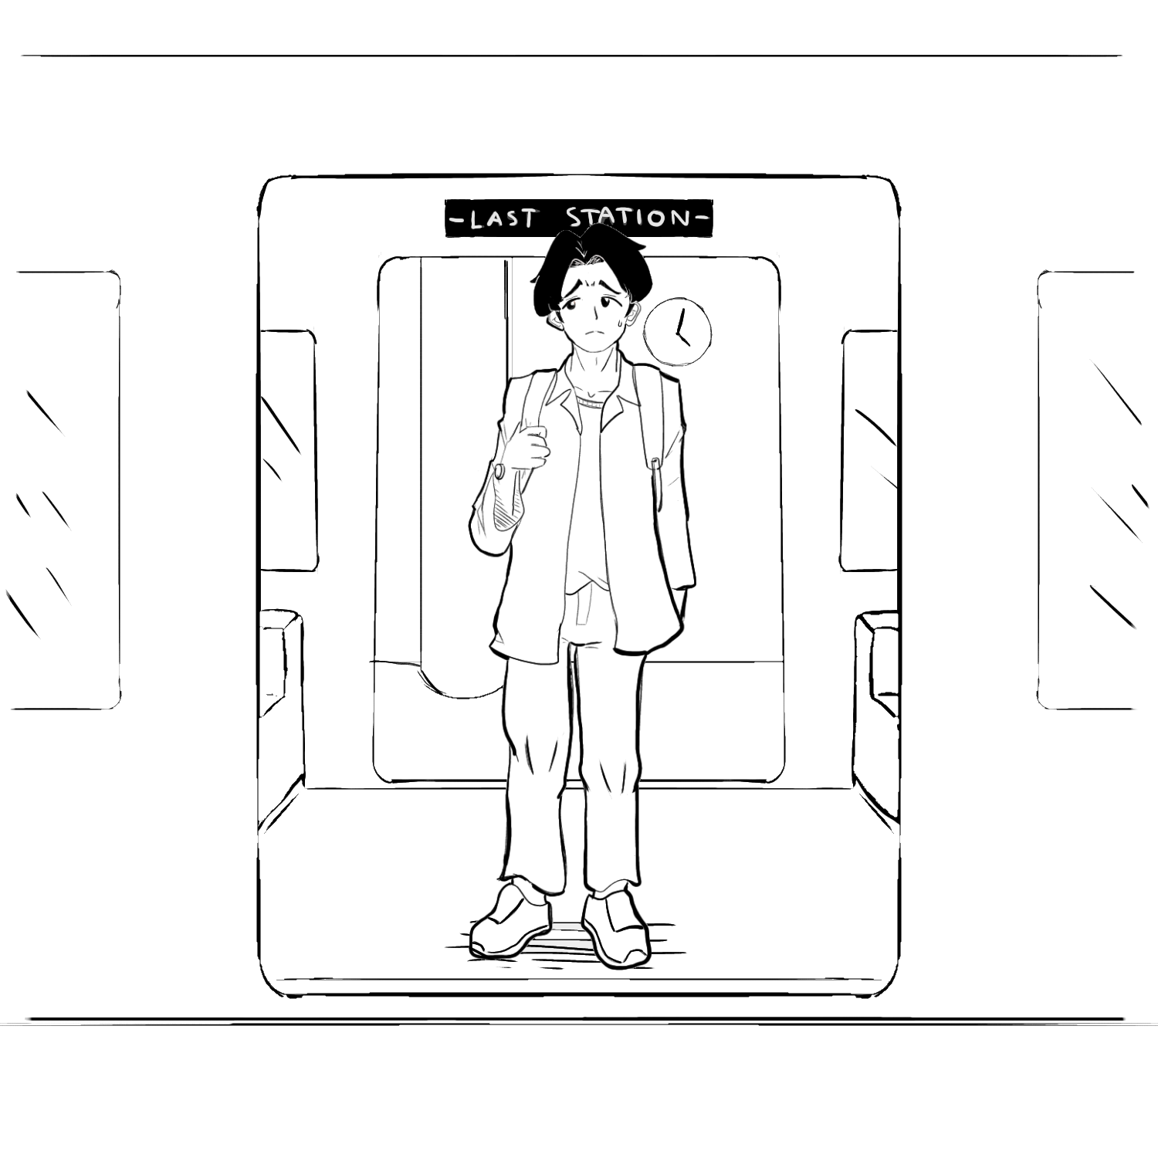
Aksa menarik napas dalam-dalam sebelum akhirnya mengayunkan kakinya keluar dari apartemen. Langit di luar tampak mendung, dan udara lembab sisa hujan tadi pagi hingga siang masih tertinggal di jalanan. Ia melirik jam tangannya—masih ada waktu sebelum pertemuannya di kafe, tetapi ia memilih untuk berangkat lebih awal. Duduk diam terlalu lama di dalam ruangan hanya membuat pikirannya terus berputar, dipenuhi kecemasan yang tak kunjung reda.
Saat menunggu lift, ia mendengar suara sirene ambulans melintas di jalanan bawah. Detak jantungnya langsung berpacu lebih cepat. Bayangan kasur rumah sakit, tubuh kaku di ranjang, dan suara monitor berbunyi panjang memenuhi pikirannya. Aksa menggigit bibir bawahnya, memaksa pikirannya kembali ke kenyataan. "Jangan dipikirkan," gumamnya pelan. "Itu bukan urusanmu."
Lift berdenting pelan saat pintunya terbuka. Ia melangkah masuk dan menekan tombol lantai dasar. Namun, saat pintu tertutup, perasaan sesak kembali merayapi dadanya. Ruangan kecil yang sempit ini tiba-tiba terasa seperti perlahan mengurungnya. Bayangan dirinya terjebak di dalam, tanpa udara, tanpa jalan keluar, membuatnya menggerakkan jari-jemarinya gelisah.
Begitu pintu lift terbuka, ia buru-buru keluar, menghirup udara dalam-dalam. Ia mencoba menenangkan dirinya dengan fokus pada hal-hal sederhana—langkah kakinya di atas trotoar, bunyi klakson kendaraan, dan aroma tanah basah. Namun, semua itu hanya gangguan sementara dari ketakutan yang selalu mengintainya.
Saat sedang berjalan di trotoar menuju pertemuan dengan temannya, ia melewati sebuah kecelakaan kecil–seorang pengendara motor tergelincir di jalanan basah dan terjatuh tepat di dekatnya. Tidak ada luka fatal, hanya lecet dan sedikit darah di lutut pengendara itu, tetapi bagi Aksa, pemandangan itu cukup untuk membuatnya merasakan rasa sesak yang familiar.
Dadanya terasa berat, keringat dingin mengalir di pelipisnya. Dunia di sekelilingnya mendadak terasa mengecil, suaranya berdengung. Ia mencoba mengatur napas, tetapi bayangan yang lebih mengerikan berkelebat di kepalanya— kematian, tubuh tak bernyawa, juga bayangan dirinya yang suatu saat bisa saja menjadi korban berikutnya.
Tangannya gemetar saat ia buru-buru menjauh dari tempat kejadian. Orang-orang yang berkumpul untuk membantu pengendara itu tampak jauh di matanya, layaknya seperti adegan yang terjadi di dunia lain. Aksa memaksakan langkahnya menuju kafe, berharap pertemuannya dengan sahabatnya bisa mengalihkan pikirannya, menenangkan debaran jantung yang masih menggila di dadanya.

Sejak kecil, Aksa selalu dihantui ketakutan terhadap kematian. Setiap kali mendengar berita berpulangnya seseorang kepada Sang Pencipta, melihat pemakaman, atau bahkan hanya mendengar cerita tentang ajal, ia merasakan ketakutan yang luar biasa. Orang tuanya pernah mengira itu hanya fase, sesuatu yang akan hilang seiring waktu. Namun, seiring bertambahnya usia, ketakutan itu justru semakin kuat.
Ia telah mencoba berbagai cara untuk menghadapinya. Ia membaca buku filsafat tentang kehidupan setelah di dunia sekarang, berbicara dengan psikolog, bahkan mencoba teknik meditasi untuk menenangkan pikirannya. Tetapi semua usaha itu hanya menimbulkan efek sementara. Setiap malam, sebelum tidur, ia seringkali memikirkan kemungkinan bahwa ia tidak akan terbangun lagi. Bahwa suatu saat, ia akan lenyap begitu saja, tanpa sempat mengucapkan selamat tinggal.

Panic attack-nya sering datang tiba-tiba, terutama ketika ia merasa sakit atau berada di tempat-tempat yang menurutnya berisiko. Rumah sakit, jalan raya, bahkan sekadar melewati pemakaman sudah cukup untuk membuatnya sesak napas. Ia benci sendirian, karena dalam kesendirian, pikirannya dipenuhi dengan bayangan kematian.
Ketakutannya akan kematian ini bukan tanpa alasan. Itu semua bermula saat Aksa berusia 7 tahun, ia dan kakaknya sering bermain air di sungai yang dekat dengan rumah mereka. Kakaknya, Yudha, yang lebih tua 3 tahun darinya, selalu menjadi idolanya, sosok yang selalu ia kagumi. Di mata Aksa, Yudha adalah orang yang pemberani, ceria, dan selalu melindunginya.
Di suatu sore, Yudha mengajak Aksa untuk bermain di sungai sedikit lebih jauh dari biasanya. Hujan semalam membuat arus sungai tidak terlihat tenang. Tidak bisa dipungkiri bahwa Aksa tetap merasa takut meskipun kakaknya, Yudha pasti akan melindunginya apapun yang terjadi. Yudha yang lebih mahir darinya dalam urusan berenang menantangnya untuk melompat dari batu besar di tepi sungai. “Ayo, Aksa, tenang saja! Aku akan menangkapmu!“, katanya sambil tertawa. Aksa ragu-ragu, ia tidak terlalu pandai berenang, tapi rasa percayanya pada Yudha lebih besar dari ketakutannya. Maka, ia melompat.
Arus sungai jauh lebih deras dari yang mereka kira. Begitu Ketika Aksa melompat ke dalam air, ia langsung terseret arus yang ganas. Ia meronta-ronta, mencoba mencari sesuatu untuk berpegangan, apapun itu. Namun, tidak ada yang bisa ia jangkau. Air perlahan masuk ke dalam paru-parunya, pandangannya pun mulai gelap. “Dimana Kakak? Bukannya harusnya dia melindungiku? Bukannya kalau Kakak disini, dia pasti akan menangkapku? Dimana dia?”
Tepat sebelum kesadarannya menghilang, ia merasakan tangan kuat menariknya ke permukaan. Ia terbatuk, tubuhnya menggigil. Saat ia membuka mata, yang ia lihat hanyalah ombak kecil di permukaan sungai, ada banyak orang di sekitarnya, mungkin tangan milik seorang dari mereka lah yang membantunya. Namun, di tengah keramaian orang yang membantunya, Aksa belum melihat keberadaan kakaknya.
Sekitar 3 jam setelahnya, akhirnya orang orang berhasil menemukan Yudha. Tubuhnya tersangkut di antara akar pohon di tepi sungai. Wajahnya pucat, matanya kosong. Itu adalah pertama kalinya Aksa benar-benar melihat kematian dari dekat. Ia menangis, mengguncang tubuh kakaknya yang dingin, berulang kali memohon, "Bangun, Kak! Tolong bangun!"
Semenjak hari itu, bayangan Yudha yang diam tak bernyawa menghantui tidurnya. Kematian menjadi sesuatu yang nyata baginya, sesuatu yang bisa datang tiba-tiba, sesuatu yang tidak bisa ia cegah. Setiap malam, ia teringat bagaimana tubuh kakaknya terbaring dalam peti mati, dengan wajah damai yang justru semakin membuatnya takut. Bagaimana ia harus berdiri di samping makam, mendengar suara tanah yang menimbun tubuh seseorang yang sebelumnya begitu hidup.

Dan sejak saat itu, kematian menjadi ketakutan yang tidak bisa ia lepaskan.
Cling!
Pintu kafe terbuka, suara bel yang ringan seolah menyambutnya ke dalam ketenangan. Di luar, hiruk-pikuk jalanan masih terasa di dalam ingatannya, tapi begitu ia melangkah masuk, suasana hangat, dengan aroma kopi yang menyelimuti udara, menenangkan sarafnya yang sempat tegang. Ia menarik napas dalam-dalam, seakan melepaskan semua kegelisahan yang masih menempel di luar.
“Aksa! disini!” teriak temannya, Sena. Meskipun Aksa sudah berniat untuk berangkat lebih awal, ternyata Sena sudah datang terlebih dahulu. Tak heran, ia memang orang yang tepat waktu.
“Hai, Sena, kau selalu saja datang lebih awal dari aku. Padahal aku sudah berangkat lebih cepat dari biasanya,” sapa Aksa. “Ah! biasa saja, sebelum aku kesini, aku sudah sedari tadi pagi menetap di perpustakaan yang baru buka tak jauh dari sini,” sahut Sena. “Oh ya? ada perpustakaan baru buka dekat sini? bagaimana bisa aku tidak tahu,” jawab Aksa. “Lain kali kita bisa datang kesana bersama, disana tempatnya cukup nyaman, koleksi bukunya juga bisa kukatakan cukup banyak untuk perpustakaan yang baru buka,” jelas Sena.
Tak terasa, sudah hampir 4 jam berlalu mereka membicarakan beragam topik. 2 cangkir hot latte 1 pan eu chocolate yang tadi semula ada di atas meja mereka pun telah lenyap entah kemana. Aksa dan Sena memang sudah berteman lama sejak duduk di bangku sekolah menengah pertama. Meskipun tidak menempuh pendidikan jenjang perkuliahan ini di universitas yang sama, dan mereka pun tidak selalu berbincang dengan satu sama lain lewat ponsel setiap harinya. Namun mereka masih sangat akrab dan tidak pernah kehabisan topik untuk dibicarakan ketika mereka bertemu.
Aksa teringat bahwa ia harus pergi. “Sena, sepertinya aku harus pergi sekarang. Aku ada rencana untuk pergi jauh dan harus bersiap, terimakasih untuk hari ini ya!” ucap Aksa. “Oh ya, terimakasih juga Aksa, aku senang kita bisa bertemu hari ini. Semoga perjalananmu menyenangkan!” sahut Sena. “Baiklah, Sena! Aku duluan ya,” cakap Aksa sambil beranjak dari kursi tempatnya duduk barusan.
Hujan yang turun saat ia keluar dari kafe memberikan sensasi dingin yang menyegarkan. Namun, ia tidak menyadari bahwa perjalanan ke stasiun akan membawanya ke dalam ketakutan yang jauh lebih dalam—ketakutan yang selama ini ia coba hindari, tetapi pada akhirnya harus ia hadapi.
Hujan turun deras saat ia keluar dari sebuah kafe di dekat stasiun. Udara dingin menggigit kulitnya, dan jalanan basah memantulkan cahaya lampu jalan. Aksa mengencangkan jaketnya dan bergegas menuju stasiun terdekat.
Begitu sampai di stasiun, Aksa melihat jam besar di atas loket tiket. Jarum panjang berdetak lambat, menunjukkan pukul 21.47. Ia menghela napas dan mengusap wajahnya yang basah oleh air hujan.
Suasana stasiun terasa berbeda malam ini. Biasanya, meski larut, masih ada suara-suara—orang yang mengobrol, suara langkah kaki tergesa, atau panggilan petugas. Tapi kini, semuanya terasa… ‘terlalu’ sepi.
Ia melangkah melewati gerbang tiket otomatis. Mesin itu berbunyi seperti biasa saat ia menempelkan kartunya, namun ada sesuatu yang aneh. Tidak ada petugas di loket, tidak ada suara pengumuman, hanya dirinya dan beberapa orang lain yang duduk di bangku peron.
Langkahnya melambat. Ada perasaan aneh yang menjalari tubuhnya, tapi ia mencoba mengabaikannya. Mungkin karena hujan deras, orang-orang memilih naik kendaraan lain.
Ia berjalan menuju papan jadwal elektronik, tapi layar itu hanya menampilkan angka berkedip—tidak ada informasi jelas tentang keberangkatan. Ia mengernyit, lalu mengedarkan pandangan ke sekitar.
Di ujung peron, seorang wanita berdiri memunggunginya. Tubuhnya kaku, tidak bergerak sama sekali, seolah sedang menunggu sesuatu.
Aksa berpikir untuk bertanya kepadanya tentang jadwal kereta, tapi saat ia melangkah mendekat, wanita itu tiba-tiba berbalik.
Aksa tersentak mundur. Matanya melebar. Wanita itu… tatapannya kosong, kulitnya pucat seperti lilin, dan matanya—hitam pekat tanpa cahaya.
Jantungnya berdegup kencang. Ia segera mengalihkan pandangannya, berpura-pura tidak melihat, dan bergegas menjauh. "Tenang… mungkin aku hanya salah lihat," gumamnya, mencoba meyakinkan dirinya sendiri.
Ia menoleh ke arah lain, mencari seseorang yang terlihat lebih normal. Di bangku kayu peron, seorang pria berjas abu-abu duduk membungkuk, wajahnya tertutup topi.
Aksa memperhatikan pria itu. Napasnya tampak berat, bahunya naik turun perlahan. Saat Aksa melewatinya, ia mendengar suara berbisik—pelan dan tidak jelas, seperti seseorang yang menggumamkan sesuatu.
Aksa merasakan bulu kuduknya meremang. Ia mencoba mengabaikannya lagi, tapi kemudian suara itu semakin jelas.
"Lari… pergi… lari…"
Langkahnya terhenti. Ia menoleh, tapi pria itu masih dalam posisi yang sama. Topinya menutupi wajahnya, bahunya masih bergerak naik turun dengan ritme lambat.
Jantung Aksa berdebar semakin kencang. Ia mencoba menenangkan diri. Ini pasti hanya kebetulan. Mungkin pria itu sedang berbicara dalam tidurnya, atau mungkin ia hanya salah dengar.
Ia mengambil napas dalam-dalam dan kembali berjalan, mempercepat langkah menuju bangku kosong di dekat tiang peron. Saat ia duduk, ia merasakan sesuatu yang dingin menyentuh lengannya. Ia menoleh dan melihat… tangan seseorang.
Bukan tangan manusia biasa. Kulitnya kebiruan, jari-jarinya kurus dan kaku seperti ranting mati.
Aksa terlonjak mundur, hampir jatuh dari bangkunya. Tapi saat ia mengedarkan pandangan ke sampingnya, bangku itu kosong. Tidak ada siapa-siapa.
Dadanya terasa sesak. Matanya menatap ke depan dengan panik, mencoba meyakinkan diri bahwa semua ini hanyalah kelelahan dan sugesti. Tapi perasaan mencekam itu semakin kuat.
Saat itulah ia melihat pria tua itu.
Ia duduk sendirian di ujung peron, membungkuk dengan kedua tangan bertumpu di tongkatnya. Aksa merasa sedikit lega—pria itu terlihat… nyata. Tidak seperti wanita tadi, tidak seperti tangan yang ia rasakan.
Ia bangkit dari duduknya, lalu mendekati pria tua itu. "Permisi, Pak," suaranya sedikit bergetar. "Apa Anda tahu kapan kereta datang?"
Pria tua itu tidak langsung menjawab. Ia mengangkat wajahnya perlahan, memperlihatkan mata kelam yang kosong. Bibirnya bergerak, tapi yang keluar hanya suara gumaman samar.
Aksa menahan napas. Ada sesuatu yang salah.
Ia mundur satu langkah. Suasana stasiun semakin aneh—angin dingin bertiup, lampu-lampu berkedip pelan, dan suara-suara samar mulai terdengar di kejauhan, seperti bisikan yang tidak berasal dari siapapun.
Ketakutan mulai menguasainya. Ia berbalik dan mencoba berlari ke arah pintu keluar. Namun, yang ia temukan bukan pintu keluar….melainkan hanyalah peron yang sama.
Ia berdiri diam, napasnya tercekat. Bagaimana bisa? Ia baru saja berlari menjauh!
Panik, ia berlari ke arah lain—melewati lorong yang lebih jauh. Tapi saat ia keluar dari lorong itu…
Ia kembali di tempat yang sama.
Peron tua. Bangku kayu. Pria tua yang masih duduk di sana. Aksa mulai gemetar. Ini bukan nyata. Ini tidak mungkin nyata.
Ia melihat ke arah pantulan dirinya di jendela besar stasiun. Namun, bayangan itu… *bukan dirinya.*
Wajahnya pucat, matanya kosong, bibirnya membiru. Seperti… seseorang yang telah lama meninggal. "Tidak… tidak mungkin…" bisiknya dengan suara bergetar.
Pria tua itu tiba-tiba berdiri. Suaranya kali ini terdengar jelas, berat dan bergetar. “Kau akhirnya sadar… Kau sudah lama mati di sini."
Dunia di sekelilingnya berputar. Kenangan yang terkubur dalam benaknya mulai muncul satu per satu. Ia teringat… malam itu, beberapa tahun lalu. Hujan turun deras. Ia berdiri di tepi peron, menunggu kereta yang akan membawanya pulang. Stasiun sepi, seperti malam ini. Tapi ada sesuatu… seseorang… yang mendorongnya dari belakang.
Ia jatuh ke rel. Kilatan cahaya dari lampu kereta yang mendekat adalah hal terakhir yang ia ingat.
"Tidak… ini tidak mungkin… Aku masih hidup!" teriaknya, berharap suara itu bisa mengusir kengerian yang kini mencengkeramnya. Tapi tak ada yang menjawab. Semua orang di peron tetap diam, tetap menunggu… seperti dirinya.
Sebuah suara pelan berbisik di telinganya, seolah berasal dari angin yang berputar di sekitar peron. "Terimalah, atau kau akan selamanya terjebak di sini."
Di kejauhan, sebuah kereta akhirnya datang, melaju perlahan di atas rel tua yang berkarat. Pintu-pintunya terbuka, menyisakan lorong gelap di dalamnya. Para penumpang mulai berdiri, satu per satu menaiki kereta tanpa suara. Pria tua itu menatapnya dengan sorot mata penuh pemahaman. "Sudah waktunya."
Aksa menelan ludah, jantungnya berdegup kencang. Jika ia masuk ke dalam kereta itu, apakah ia akan menghilang? Apakah ia akan menemukan ketenangan? Atau… akankah ia terperangkap dalam kegelapan abadi?
Kakinya terangkat, nyaris melangkah ke dalam. Tapi rasa takutnya menahannya. Ia berbalik, berlari menjauh dari kereta, menolak kenyataan yang baru saja ia sadari.
Kereta itu tetap menunggu, pintunya terbuka. Namun, Aksa hanya bisa berdiri di peron, terperangkap di antara dunia yang telah ia tinggalkan dan ketakutan yang tidak bisa ia lepaskan.
Sadar bahwa ia tak dapat berlama-lama, ia akhirnya memilih untuk masuk ke dalam gerbong kereta itu.
Begitu Ia menapakkan kakinya di lantai gerbong, udara sekitarnya terasa lebih ringan. Pintu di belakangnya perlahan tertutup, dan kereta perlahan bergerak.
Cahaya dari luar perlahan memudar, digantikan oleh kabut tipis yang mengalir masuk melalui jendela. Aksa menghela napas, merasakan sesuatu yang tak bisa ia jelaskan—sebuah kelegaan.
Di kejauhan, bayangan stasiun yang ia tinggalkan mulai pudar, lenyap sepenuhnya di balik tirai kabut. Ia tak tahu ke mana kereta ini akan membawanya, tapi untuk pertama kalinya, ia merasa siap untuk pergi.

